FUNCIÓN:

Una función es una relación de correspondencia, que asocia cada elemento “x” (pre-imagen), de un conjunto denominado Dominio, con un único valor “f(x)” (imagen), de un conjunto denominado Recorrido.

IMÁGENES
PREIMÁGENES
1
2
3
…
x
A
B
C
…
f(x)

Variable dependiente

Variable independiente

RECORRIDO
DOMINIO

Esta relación de correspondencia también se dice que es una relación de dependencia entre la variable independiente (x) y la variable dependiente (f(x)).

Las funciones se pueden representar en forma algebraica, a través de gráficos y a través de una tabla registrando los valores que puede tomar la variable independiente (preimágenes) con los respectivos valores que toma la variable dependiente (imágenes).

Ejemplo La función cúbica se puede representar:
Forma Algebraica

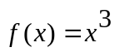

Forma Gráfica

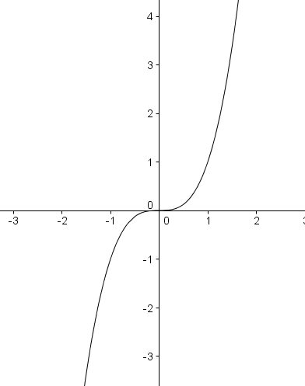

Tabla

 | 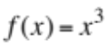
0 | 0
1 | 1
2 | 8
-1 | -1

Ejemplo
Considera la función 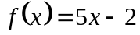 y determina lo siguiente:

a) La imagen de f(x) para x = 2.
b) La pre imagen para f(x) = -8.

DESARROLLO:

- Para determinar la imagen de una función se debe evaluar (reemplazar el valor de la x) en ella, es decir:
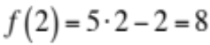
Por lo tanto, la imagen de f(x) para x = 2 es 8.

- Para determinar la pre imagen de un número, se debe igualar la función a este número, resultando y resolver la ecuación que queda:
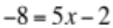
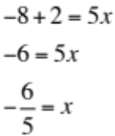
Por lo tanto, la pre imagen para f(x) = -8 es 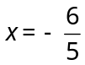.

EJERCICIOS

Determinar la imagen y pre imagen de las siguientes funciones.

- Considere la función: 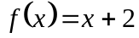. Determine:

a) 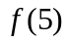 b) 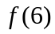 c) 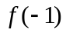 d) 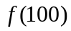

- Considere la función: 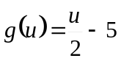. Determine:

a) 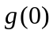 b) 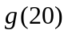 c) 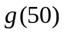 d) 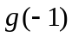

- Sea 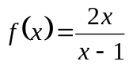. Determine las pre imágenes, si es que existen, de los siguientes números:

a) 1 b) 0 c) –1 d) 3

- En cada caso, determine dominio.

a) 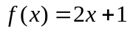 b) 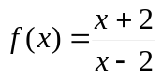 c) 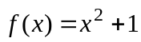
d) 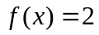 e) 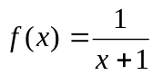 f) 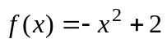

- La altura promedio 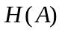, en centímetros, de un niño de  años de edad se puede estimar mediante la función 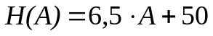.

- ¿Cuál es la altura promedio de los niños a los 8 años?
- ¿Cuál es la altura promedio de los recién nacidos?

- Una compañía de seguros examinó el registro de un grupo de individuos hospitalizados por una enfermedad en particular. Se encontró que la proporción total de quienes habían sido dados de alta al final de t días de hospitalización, está dada por la función 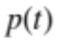, donde:
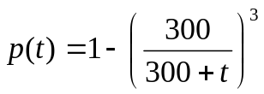

- ¿Qué cantidad de individuos han sido dados de alta al comienzo, t = 0, de la hospitalización?
- ¿Cuál es el porcentaje de individuos que han sido dados de alta al final del día 100?

ANEXO DE EJERCICIOS
GUIA N°1
FUNCIONES

Con los siguientes ejercicios de Funciones, podrás seguir practicando, para abordar los Aprendizajes Esperados de la Guía, relacionados al cálculo de imagen y pre imagen de funciones.

- Considere la función: 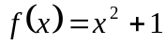. Determine:

a) 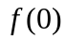 b) 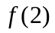 c) 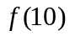 d) 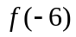

- Sea 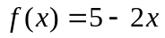. Determine las pre imágenes, si es que existen, de los siguientes números:

a) 0 b) –1 c) 35 d) –2

- Suponga que, horas después de la medianoche, la temperatura en la ciudad de Trinidad, en Cuba era 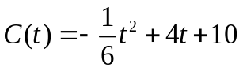 grados Celsius.

- ¿Cuál era la temperatura a las 5 PM?
- ¿Cuánto aumentó o disminuyó la temperatura entre las 9 AM y las 9 PM?

- Las ventas anuales, en cientos de pesos, estimadas para un nuevo año de una empresa de calzado, están dadas por la función 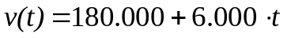, donde t representa el tiempo medido en años a partir del año 2012.

- Determinar las ventas anuales para el año 2022.
- Determinar las ventas anuales para el año 2027.

LISTA DE COTEJO GUÍA N°1

A Continuación se te presenta una lista de actividades que debes llevar a cabo, para poder completar todos pasos del desarrollo de un ejercicio.
Esta lista, te permitirá revisar si lo que estás generando como desarrollo tiene todos pasos que serán considerados en la evaluación:

Calcular la imagen de una Función:
- Clasifica la variable dependiente (imagen) en la función
- Clasifica la variable independiente (pre-imagen) en la función
- Reemplaza los valores numéricos asignados en la función
- Obtiene el valor de la imagen de la función para el valor dado
- Interpreta el valor de la imagen de la función en el contexto del ejercicio
- Redacta una respuesta verbal, que permita interpretar el valor de la imagen en el contexto de la función
Calcular la pre imagen de una Función:
- Clasifica la variable dependiente (imagen) en la función
- Clasifica la variable independiente (pre-imagen) en la función
- Iguala la función al valor asignado, formando una ecuación, para calcular la pre imagen de esta.
- Obtiene el valor de la pre imagen de la función para el valor dado
- Interpreta el valor de la pre imagen de la función en el contexto del ejercicio
- Redacta una respuesta verbal, que permita interpretar el valor de la pre imagen en el contexto de la función

SOLUCIONES

- a) 7 b) 8 c) 1 d) 102

- a) -5 b) 5 c) 20 d) -11/2

- a) -1 b) 0 c) 1/3 d) 3

a) |  | c) |  | e) | 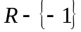
b) | 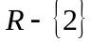 | d) |  | f)

- a) La altura a los 8 años es de 102 cm.
b) La altura promedio de los recién nacidos es de 50 cm.

- a) Al comienzo de la hospitalización han sido dados de alta 0 individuos. Es decir, no hay personas dadas de alta.
b) El 57,8% de los individuos han sido dados de alta al final del día 100.

- a) 1 b) 5 c) 101 d)37

- a) 5/2 b) 3 c) -15 d)7/2

- a) La temperatura a las 5 PM es de 29,8 °C.
b) La temperatura entre las 9 AM y las 9 PM disminuyó en 12°C.

- a) Las ventas anuales para el año 2022 serán de $24.000.000.
b) Las ventas anuales para el año 2027 serán de $ 27.000.000.

